國立臺北科技大學十二甲講堂校內借用申請單
申請單位 |  |  |  | 申請日期 |  |  | 年 月 日
申請人 |  |  |  | 過去借用情形 |  |  | □首次申請  □前次： 年 月 日
Email |  |  |  | 聯絡電話
活動名稱 |  | □檢附活動規劃書(見注意事項一說明) |  | 參加對象
 |  |  |  | 預計參加人數
借用設備 |  | □投影機及布幕 □無線投影器 □無線麥克風 □電子看板(□木架43吋□黑直立55吋)□櫃台 □側桌 □移動式司儀台 □展牆：_____個(至多8)  □長桌(白180*60cm)：____張(至多6) □摺疊椅(白)：_____張(至多60)
借用期間 |  | 自 年 月 日 起至 年 月 日止，共 日。  （含場佈、場復時間）
申請人簽章 |  | □以上所填資料確認無誤並已檢附活動企劃書。  □已知悉並同意遵循以下注意事項規範，絕無異議。 |  | 管理單位  主管簽章 |  | □同意  □不同意
辦理 | 申請 | 管理單位承辦簽章 | □收到申請人押金新臺幣5,000元及證件(□學生證□身分證□駕照□健保卡□其他： )。  年 月 日 | 申請人簽章 | □收到本講堂鎖匙。(借用期間使用)  年 月 日
辦理 | 歸還 | 管理單位承辦簽章 | □確認本講堂已場復，設備無損失。  □已收回本講堂鎖匙並退還押金新臺幣5,000元及證件。  年 月 日 | 申請人簽章 | □確認本講堂已場復，設備無損失。  □已歸還鎖匙並收到管理單位退還押金新臺幣5,000元及證件。  年 月 日
注意  事項 |  | - 校內申請請填本申請單並附活動企劃書向管理單位提出申請。申請單經核准後，請申請人向管理單位辦理借用手續：質押保證金新臺幣5,000元及有效證件。【註：活動企劃書格式不拘，需載明：活動名稱、內容、時間、地點、參加對象及預估人數、設備、場地布置規劃、辦理單位及人員(含聯絡人)】  - 借用本講堂不得擅自、任意修改既定設施，於借用期間應善盡維護之責，歸還時若產生回復或清潔費用，或有設施毀損，除不可抗力因素(如：天災)，相關費用由申請單位及申請人支付，並優先自押金扣除；費用金額由管理單位請廠商評估。  - 歸還本講堂應於借用期滿當日至管理單位辦理點交歸還手續。逾期未辦理歸還手續者，將向申請單位及申請人催收，保留相關記錄，得視情形停止其使用並追償損失及相關責任。  - 管理單位保留最終解釋及決定之權利。  - 如有未盡事宜，悉依本校相關規定或以管理單位公告為準。
附表
國立臺北科技大學十二甲講堂基本設備表
照片 | 名稱 | 數量 | 規格尺寸
 | 壁掛投影機及電動布幕(大) | 1組 | Panasonic PT-VMZ71T 7000流明，8*10呎
 | 壁掛投影機及電動布幕(小) | 1組 | Panasonic PT-VMZ61T 6000流明，6*8呎
 | HDMI無線簡報接收器 | 1組 | BENQ WDC10
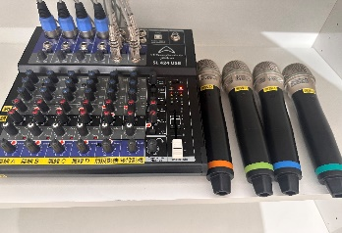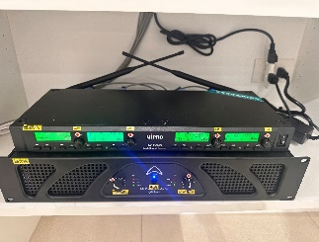 | 12輸入混音機 | 1台
 | 麥克風系統 | 4支
 | 擴大機 | 1台
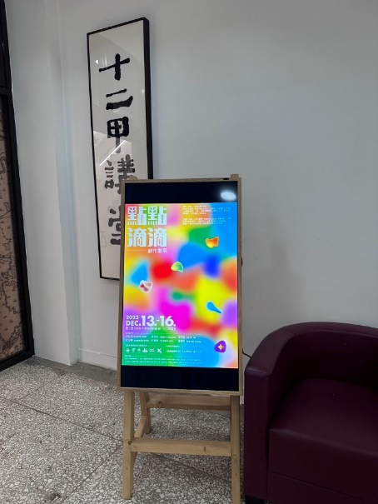 | 木架電子看板 | 1個 | 43吋，隨身碟隨插隨用(圖檔)
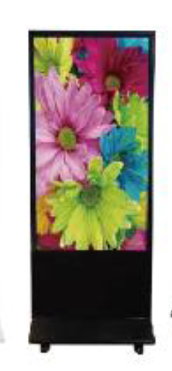 | 直立式電子互動看板 | 1個 | 55吋黑鐵，系辦後台置入檔案
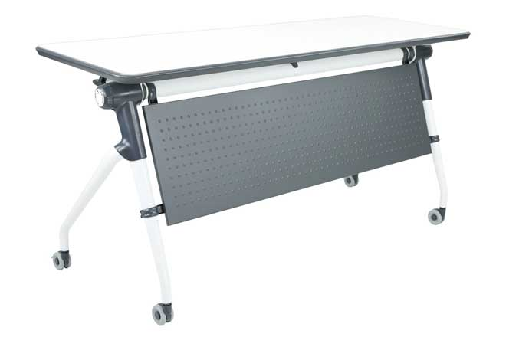 | 摺疊長桌 | 6張 | 180*55(cm)
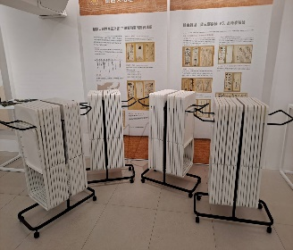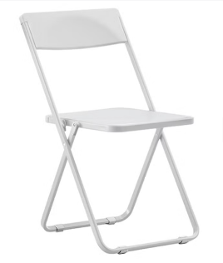 | 白色摺疊椅 | 60張 | 高785*寬609*深502*座高443 (mm)
 | 收納台車 | 4台
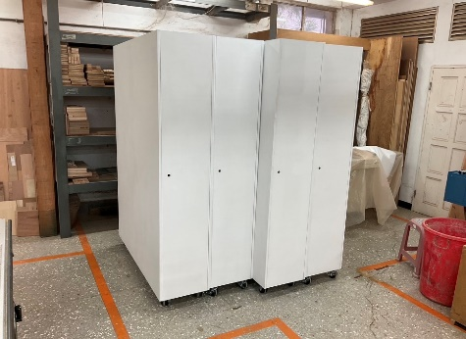 | 白色展牆 | 8個
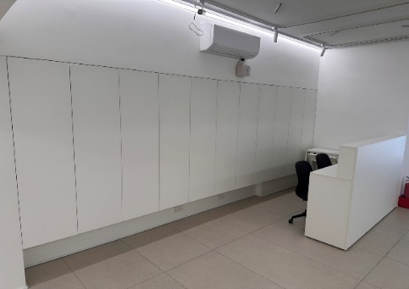 | 置物櫃 | 1組
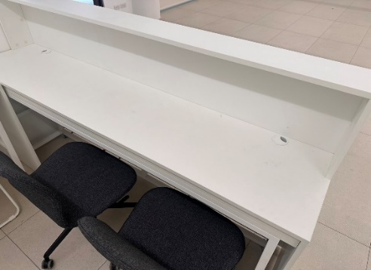 | 移動式櫃台 | 1個
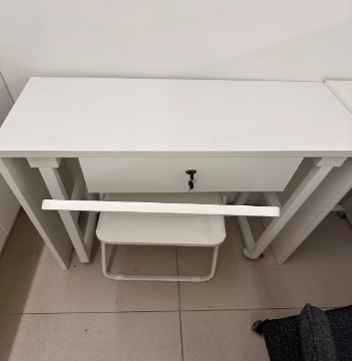 | 移動式側桌 | 1個
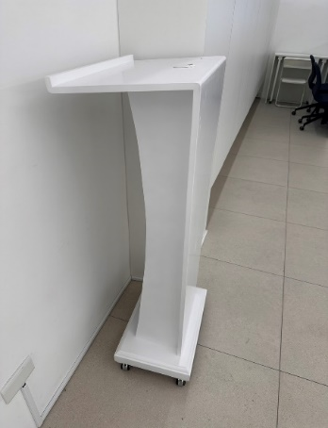 | 移動式講桌/司儀桌 | 1個
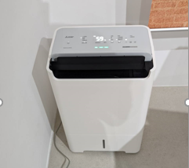 | 空氣清淨除濕機 | 1台 | MJ-EHV250JT-TW

